Лабораторная работа "Регрессионный анализ: модели и методы"

Постановка задачи:
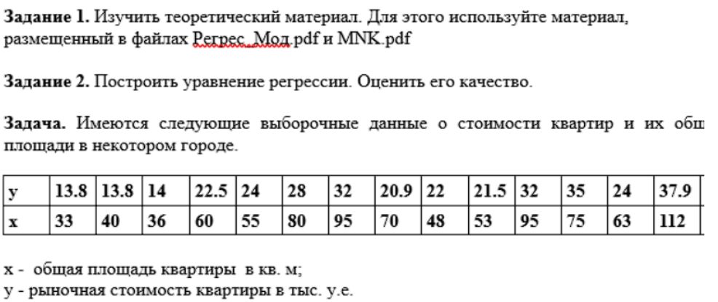
Задание 2.1
Построить график зависимости между переменными, по которому необходимо
подобрать модель регрессии.
Задание 2.2
Рассчитать параметры уравнения регрессии методом наименьших квадратов.
Задание 2.3
Оценить качество уравнения с помощью средней ошибки аппроксимации.
Задание 2.4
Найти коэффициент эластичности.
Задание 2.5
Оценить тесноту связи между переменными с помощью показателей корреляции
и детерминации.
Задание 2.6
Оценить значимость коэффициентов корреляции и регрессии о критерию tСтьюдента при уровне значимости α = 0.05.
Задание 2.7
Охарактеризовать статистическую надежность результатов регрессионного
анализа с использованием критерия F-Фишера при уровне значимости α = 0.05.
Задание 2.8
Определить прогнозное значение результативного признака, если возможное
значение факторного признака составит 1.2 от его среднего уровня по
совокупности.
код:
import numpy as np
import matplotlib.pyplot as plt
from scipy.stats import linregress

# Original data
x = np.array([33, 40, 36, 60, 55, 80, 95, 70, 48, 53, 95, 75, 63, 112, 70])
y = np.array([13.8, 13.8, 14, 22.5, 24, 28, 32, 20.9, 22, 21.5, 32, 35, 24, 37.9, 27.5])

# Task 2.1: Plot the relationship between variables
plt.scatter(x, y, label='Original data')
plt.xlabel('Total apartment area, sq.m')
plt.ylabel('Market value of apartment, thousand USD')
plt.title('2.1. Relationship between apartment value and area with regression line')
plt.grid(True)

# Task 2.2: Calculate regression parameters using least squares method
slope, intercept, r_value, p_value, std_err = linregress(x, y)

# Add regression line
plt.plot(x, slope * x + intercept, color='red', label='Regression line')

# Display regression equation
plt.text(50, 25, f'y = {slope:.2f}x + {intercept:.2f}', fontsize=10, color='red')
plt.legend()
plt.show()

# Output regression parameters
print("Task 2.2")
print("Regression equation parameters:")
print("Slope:", slope)
print("Intercept:", intercept)

# Task 2.3: Evaluate equation quality using Mean Absolute Error (MAE)
predicted_y = slope * x + intercept
MAE = np.mean(np.abs(predicted_y - y))
print("Task 2.3")
print("Mean Absolute Error (MAE):", MAE)

# Task 2.4: Find elasticity coefficient
elasticity = slope * np.mean(x) / np.mean(y)
print("Task 2.4")
print("Elasticity coefficient:", elasticity)

# Task 2.5: Assess relationship strength using correlation and determination coefficients
r_squared = r_value ** 2
print("Task 2.5")
print("Coefficient of Determination (R^2):", r_squared)
print("Correlation coefficient (r):", r_value)

# Task 2.6: Assess significance of correlation and regression coefficients using t-test with significance level α = 0.05
print("Task 2.6")
print("p-value for slope:", p_value)

# Task 2.7: Characterize statistical reliability of regression analysis results using F-test with significance level α = 0.05
print("Task 2.7")
print("p-value for F-test:", p_value)

# Task 2.8: Predictive value of the response variable
factor_value = 1.2 * np.mean(x)
predicted_result = slope * factor_value + intercept
print("Task 2.8")
print("Predicted value of the response variable for a factor value 1.2 times its mean:", predicted_result)

вывод:
Task 2.2
Regression equation parameters:
Slope: 0.30181263460157925
Intercept: 4.774303661162957
Task 2.3
Mean Absolute Error (MAE): 2.065917205072983
Task 2.4
Elasticity coefficient: 0.8058700056453121
Task 2.5
Coefficient of Determination (R^2): 0.8508555482140385
Correlation coefficient (r): 0.9224183151987164
Task 2.6
p-value for slope: 9.889854501533038e-07
Task 2.7
p-value for F-test: 9.889854501533038e-07
Task 2.8
Predicted value of the response variable for a factor value 1.2 times its mean: 28.5571392677674
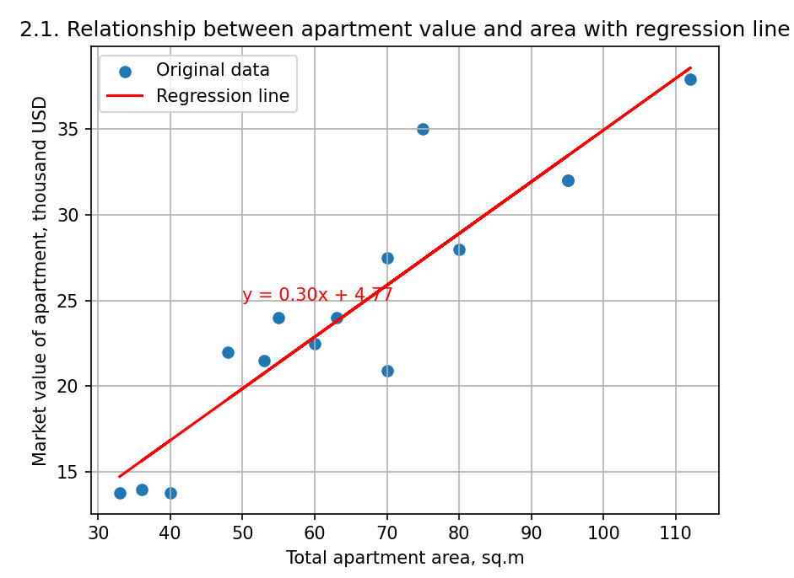

вывод:
Задача была выполнена успешно с использованием компьютера. Мы получили удовлетворительные результаты: построена модель регрессии с расчетом параметров уравнения через метод наименьших квадратов. Оценка качества модели и степень линейной связи между переменными также проведены и показали высокий уровень. Результаты статистической проверки подтвердили статистическую значимость анализа.

